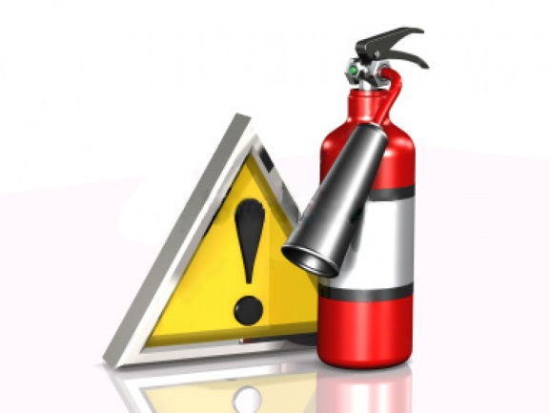
ПАМЯТКА ПО ПРОФИЛАКТИКЕ ПОЖАРОВ
ДЛЯ СОБСТВЕННИКОВ И АРЕНДАТОРОВ ЖИЛЫХ ПОМЕЩЕНИЙ

Правила пожарной безопасности при проведении ремонтных
и строительно-монтажных работ.

- Негашеную известь необходимо хранить в закрытых отдельно стоящих складских помещениях.
- Наносить горючие покрытия на пол следует при естественном освещении. Работы необходимо начинать с мест, наиболее удаленных от выходов из помещений, а в коридорах и других участках путей эвакуации – после завершения работ в помещениях.
- Промывать инструмент и оборудование, применяемое при производстве работ с горючими веществами, необходимо на открытой площадке или в помещении, имеющем вытяжную вентиляцию.
- Помещения и рабочие зоны, в которых применяются горючие вещества, выделяющие пожаровзрывоопасные пары, обеспечиваются естественной или принудительной приточно-вытяжной вентиляцией.
- В помещениях, где будут производиться работы с веществами на легковоспламеняющихся растворителях, должны быть первичные средства пожаротушения (огнетушители, ведра с водой, кошма или шерстяное одеяло).
- При работе с легковоспламеняющимися и горючими веществами необходимо использовать инструмент, не высекающий искр при ударе (медь, алюминий, бронза).
- При использовании лакокрасочных изделий и органических растворителей следует строго выполнять рекомендации по пожарной безопасности, изложенные в инструкции к ним.
- Пролитые на пол краски и лаки удаляют песком, опилками или ветошью, которые немедленно убирают из помещения.
- Перед настилом полов, зашивки перегородок и стен, пространство в перекрытиях, пустоты в перегородках необходимо очистить от горючего мусора (стружек, щепы, опилок и т.п.). Наличие горючего материала в случае пожара будет способствовать распространению огня по пустотам конструкций здания.

Категорически запрещается при проведении ремонтных и
строительно-монтажных работ:

- Хранить и применять на чердаках, в подвальных, цокольных и подземных этажах, а также под свайным пространством зданий легковоспламеняющиеся и горючие жидкости, баллоны с горючими газами, отходы любых классов опасности и другие пожаровзрывоопасные вещества и материалы.
- Хранить и переносить горючие вещества в открытой таре.
- Использовать открытый огонь в помещениях, где хранятся горючие материалы, любая искра может привести к пожару.
- Сливать легковоспламеняющиеся и горючие жидкости в канализационные сети (в том числе при авариях).
- Применять для стирки рабочей одежды, чистки ковров и т.п. легковоспламеняющиеся и горючие жидкости.
- Выжигать старую краску, обои и другие декоративные покрытия паяльной лампой.
- Пользоваться открытым огнем при разогреве различных видов мастик, канифоли, воска, олифы. Это может привести к их воспламенению.
- Заполнять емкость с разогреваемым веществом более чем на 75% объема, доводить температуру нагрева растворителя до температуры вспышки, добавлять растворитель в емкость, находящуюся на водяной бане.

Правила безопасности при проведении огневых работ:

- Перед проведением огневых работ необходимо провентилировать помещения, в которых возможно скопление паров легковоспламеняющихся и горючих жидкостей, а также горючих газов.
- Плотно закрывать двери помещений, в которых проводятся огневые работы, соединяющие их с другими помещениями.
- Прекратить огневые работы в случае появления признаков повышения содержания горючих веществ в воздухе (специфический запах, дымка, дым).

При проведении огневых работ запрещается:

- Приступать к работе при неисправностях оборудования.
- Проводить огневые работы на свежеокрашенных горючими красками (лаками) конструкциях и изделиях.
- Использовать одежду и рукавицы со следами масел, жиров, бензина, керосина и других горючих жидкостей.
- Допускать соприкосновение электрических проводов с баллонами со сжатыми, сжиженными и растворенными газами.

Правила пожарной безопасности при проведении сварочных работ:

- Сварочные работы должны быть закончены до начала окрасочных работ.
- К выполнению сварки допускаются лица, прошедшие обучение, инструктаж и проверку знаний требований пожарной безопасности, имеющие квалификационную группу по электробезопасности не ниже II
и соответствующие удостоверения.
- При производстве электрогазосварочных работ максимум сварок проводят вне помещения. В помещениях возможно проведение сварочных работ, которые необходимы при сборке в целое трубопроводной сети. Кислородный баллон размещают от места сварки на расстояние не ближе
10 метров, место работ очищают от горючих материалов в радиусе не менее
5 метров.
- Для защиты сгораемых конструкций и материалов от действия тепла и искр устанавливают защитные экраны из негорючих материалов (металлических или асбошиферных листов). Пол на месте сварки тщательно очищают от горючего мусора и смачивают водой.
- Место сварочных работ обеспечивают первичными средствами пожаротушения (огнетушители, ведра с водой, ящик с песком, совковой лопатой и кошмой).
- После окончания сварочных работ место их проведения и смежные помещения тщательно осматривают, чтобы убедиться в отсутствии очагов загорания или тления горючих материалов и конструкций. Обращают особое внимание на возможность попадания искр в щели и пустоты перекрытий и перегородок. Пожары и загорания в местах сварочных работ обнаруживаются через 2-3, а иногда 4 часа после их окончания.

